Практическая работа №3,4
Тестирование «Черным ящиком»
ПОРЯДОК ВЫПОЛНЕНИЯ РАБОТЫ И
ФОРМА ОТЧЕТНОСТИ:
Задание 1. Написать QRCode с небольшими багами.
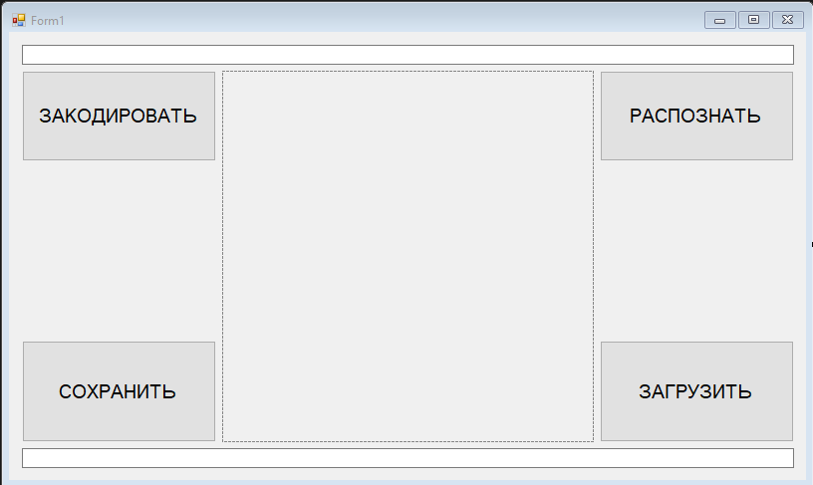
Задание 2. Обменяться программой с другими студентами. Провести тестирование и написать отчет в тетради.
Пример:
Название теста | Описание сценария | Входные данные | Выходные данные | Удачное/неудачное тестирование | Предложения по исправлению найденных ошибок. | Пожелания пользователей
ЗАКОДИРОВАТЬ | Ввод текста и генерация QR-кода | "Hello World" | QR-изображение в pictureBox | Удачное | - | Добавить выбор цвета, размера QR-кода
СОХРАНИТЬ | Сохранение сгенерированного QR-кода | Нажатие "Сохранить" после генерации | Файл .png/.jpg на диске | Удачное | - | Добавить предпросмотр перед сохранением
ЗАГРУЗИТЬ | Загрузка изображения QR-кода из файла | Файл с QR-кодом | Изображение в pictureBox | Удачное | - | Добавить фильтр только для изображений
РАСПОЗНАТЬ | Распознавание QR-кода из pictureBox | Загруженный QR-код | Текст в textBox2 | Неудачное (если pictureBox пустой — исключение) | - | Улучшить обработку ошибок, добавить прогресс-бар

